Slávnostné otvorenie Centra poľského jazyka a kultúry na FHV UMB

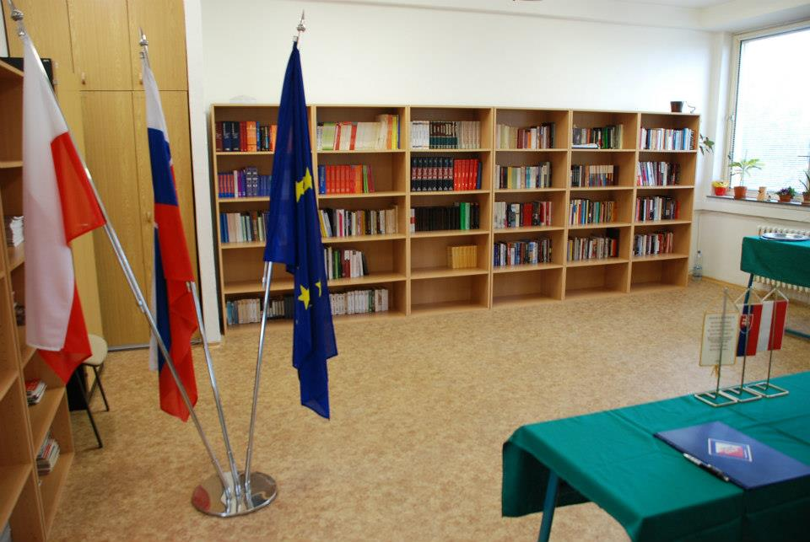

Dňa 9. 10. 2012 sa na pôde Fakulty humanitných vied UMB v Banskej Bystrici uskutočnilo slávnostné otvorenie Centra poľského jazyka a kultúry, ktoré vzniklo pri Katedre slovanských jazykov Fakulty humanitných vied UMB z iniciatívy jej pracovníkov v spolupráci s Veľvyslanectvom Poľskej republiky v Slovenskej republike a Poľským inštitútom v Bratislave ako najvýznamnejšími partnermi centra pri napĺňaní jeho cieľov, medzi ktoré patrí propagácia štúdia poľského jazyka a kultúry na Univerzite Mateja Bela v Banskej Bystrici, spolupráca so slovenskými a poľskými vedeckými a kultúrnymi inštitúciami, organizovanie stretnutí s osobnosťami poľskej vedy, kultúry a politiky, realizovanie vedeckého výskumu v oblasti slovensko-poľského medzikultúrneho dialógu, vydávanie publikácie Język Polski i Kultura (Poľský jazyk a kultúra), ktorej druhá časť bola akademickej obci predstavená na záver odbornej časti slávnostného otvorenia centra, organizovanie prekladateľských dielní pre študentov polonistiky a príprava prezentácií ich vedeckých či umeleckých prác. Úlohou centra je tiež nadväzovať spoluprácu s partnermi z univerzít a vedecko-kultúrnych inštitúcií v Poľsku a polonistickými pracoviskami v zahraničí. Dôkazom záujmu odborníkov z poľských vysokých škôl o takýto typ výmeny poznatkov a skúseností bola aj účasť zástupcov Rzeszowskej univerzity v Rzeszowe, Sliezskej univerzity v Katoviciach a Jagelovskej univerzity v Krakove na podujatí.
Program organizátori rozdelili do troch častí – prvú otvorili, za účasti vedenia FHV UMB, pozvaných hostí i širšej akademickej obce, J. M. dr. h. c. prof. PhDr. Beata Kosová, CSc., rektorka Univerzity Mateja Bela v Banskej Bystrici a J. E. Andrzej Krawczyk, mimoriadny a splnomocnený veľvyslanec Poľskej republiky v Slovenskej republike prestrihnutím pásky na vstupe do priestorov centra v budove Fakulty humanitných vied UMB na Ružovej 14, kde sme si spolu s prof. dr hab. Urszulou Żydek-Bednarczuk, významnou odborníčkou z oblasti didaktiky poľského jazyka ako cudzieho a garantkou študijného programu Poľský jazyk a kultúra na FHV UMB, pripomenuli 15 rokov činnosti banskobystrickej polonistiky.
Potom nasledovala odborná časť programu, určená celej akademickej obci, ktorá sa začala otvorením výstavy poľského Ústavu pamäti národa (Instytutu Pamięci Narodowej) vo Varšave pod názvom Fenomén “Solidarity”. Momentky zo života Poľska (Fenomen „Solidarności“. Migawki z życia Polski) a pokračovala prednáškami veľvyslanca Poľskej republiky v SR o poľských univerzitách v minulosti a súčasnosti, riaditeľa Poľského inštitútu v Bratislave Andrzeja Jagodzińského o verejnej a kultúrnej diplomacii. Dr Przemysław Gasztold-Seń z Ústavu pamäti národa vo Varšave priblíži prítomným význam hnutia Solidarita v európskej tradícii boja proti totalitným režimom a prof. dr hab. Urszula Żydek-Bednarczuk sa venovala téme autostereotypov Poliakov a Slovákov.
Odborný program vo večerných hodinách vystriedal koncert poľskej kapely Őszibarack v Centre nezávislej kultúry Záhrada.

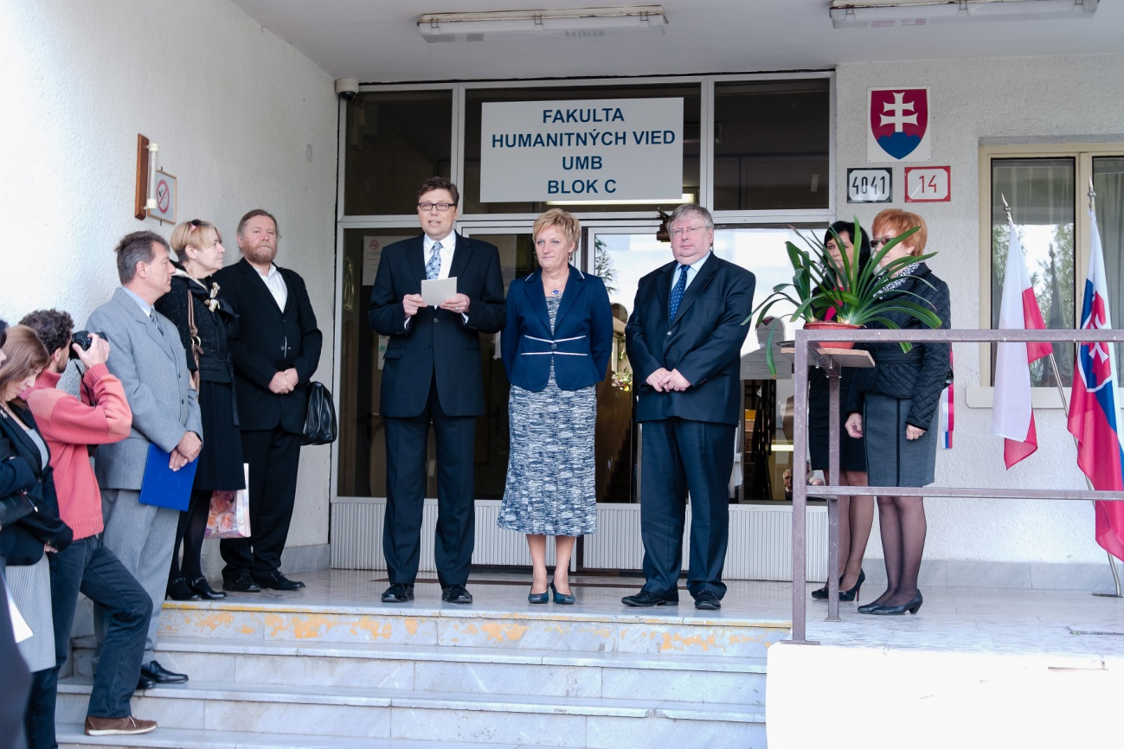

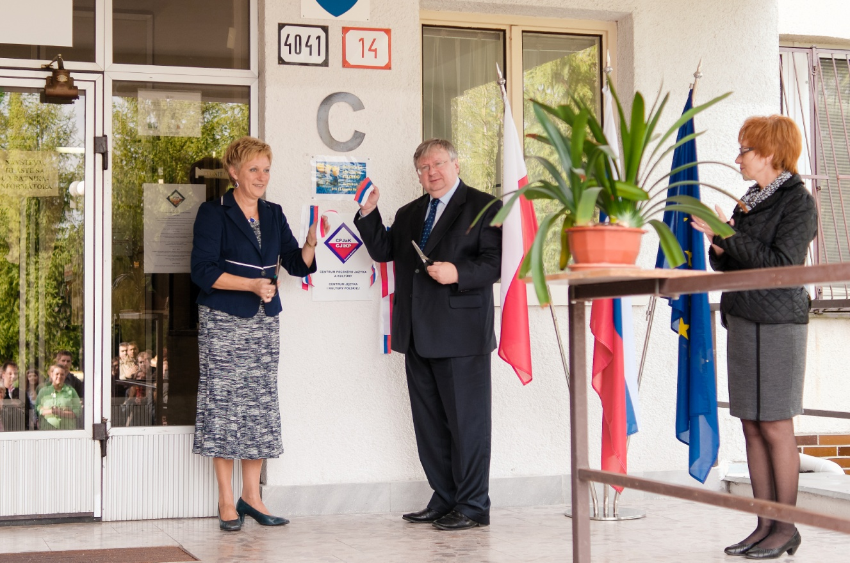

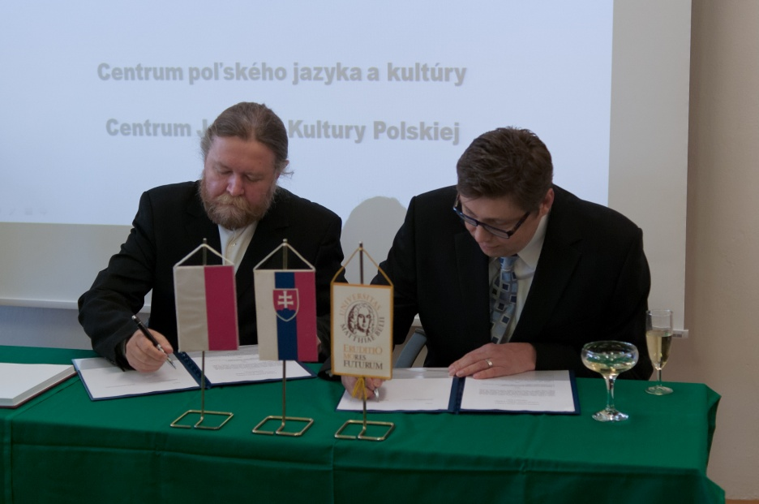

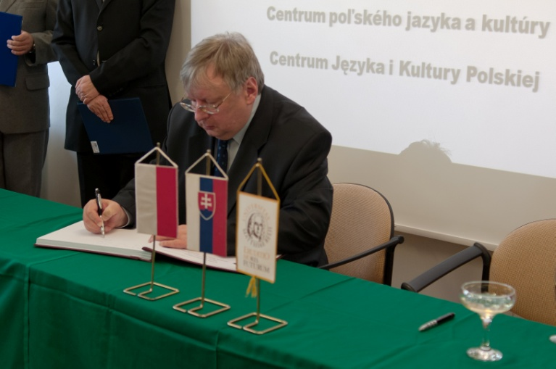

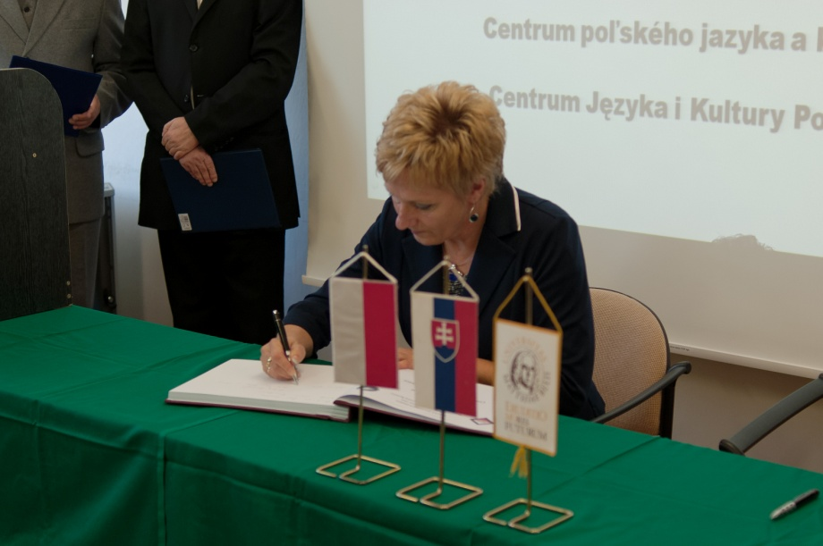

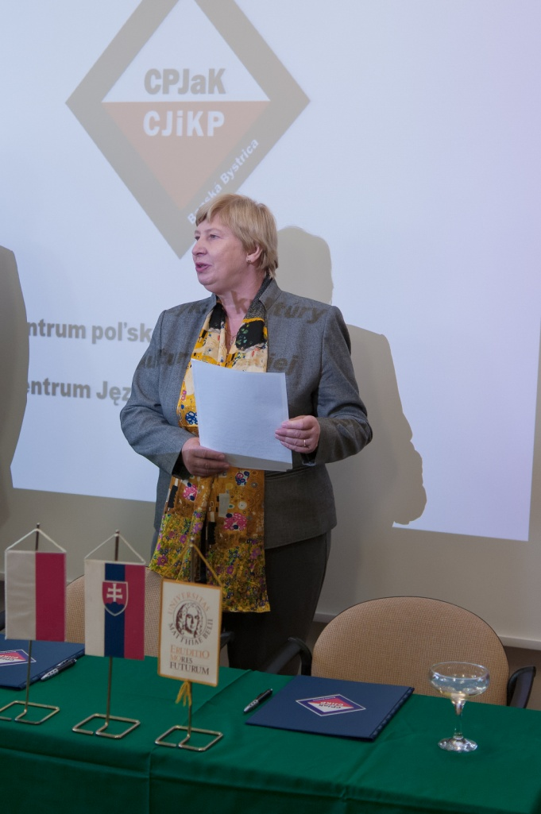

Text: Anita Račáková
Foto: Gabriela Olchowa a Jakub Pacześniak

